Unit 3 Lesson 4: Describamos, comparemos y clasifiquemos figuras

WU Conteo grupal: Extendamos la secuencia de conteo (Warm up)

Student Task Statement

1 Búsqueda de figuras en el salón

Student Task Statement
Figura A
Figura B

2 Clasificación de figuras

Student Task Statement

3 Centros: Momento de escoger

Student Task Statement
Escoge un centro.
Cuál es
Libros de imágenes
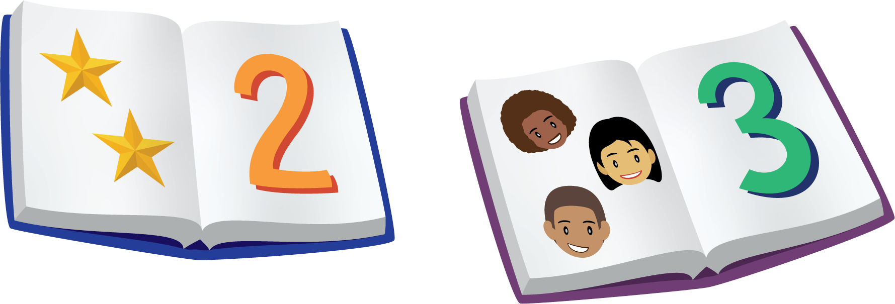
Bingo
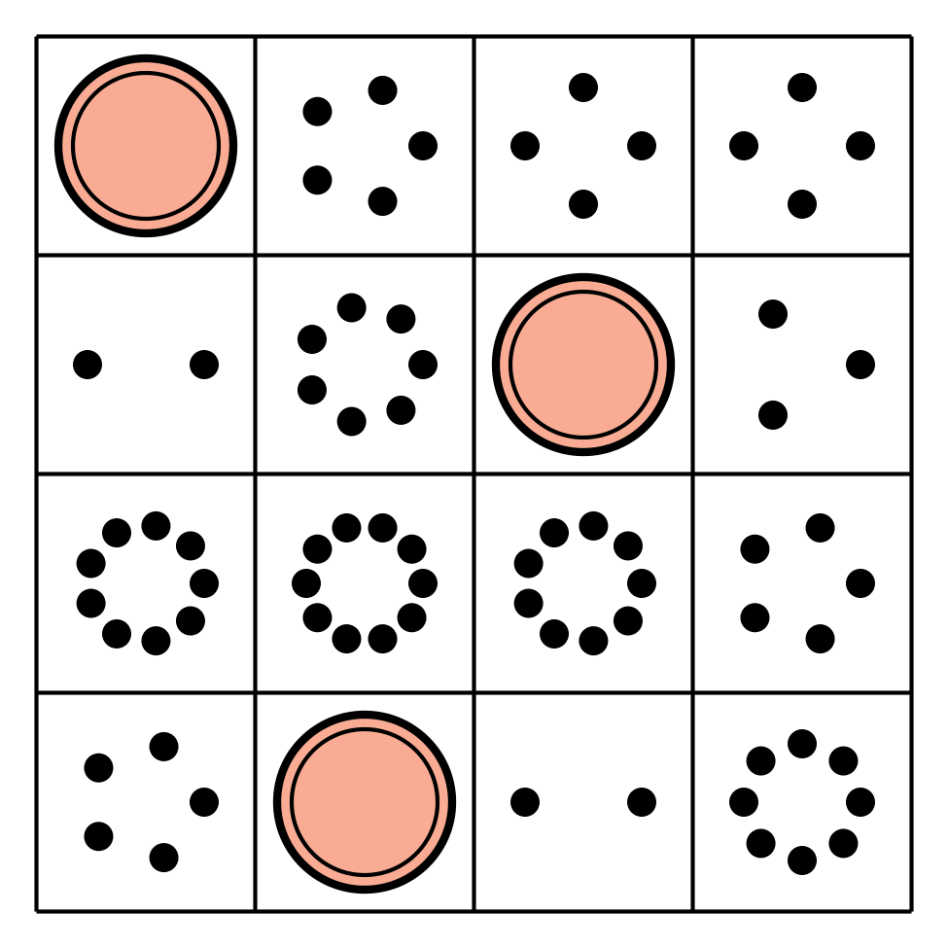
Revuelve y saca
© CC BY 2021 Illustrative Mathematics®

